WORKSHEET | P9 | Pertemuan 9 · DOM, Event, dan Interaktivitas
Memasang Data ke Halaman dan Menanggapi Pengguna
Pengembangan Aplikasi Berbasis Web · SIF302 · Semester Gasal 2026/2027
NAMA | Diah Putri Pertiwi | NIM | 25523236
KELAS | E | TANGGAL | 07 Oktober 2026

Dikerjakan sendiri, bukan berpasangan. Setiap mahasiswa mengerjakan satu halaman profil miliknya sendiri. Anda bebas memilih isi halaman, tetapi harus bisa menjelaskan setiap baris kode yang Anda tulis.

Capaian pembelajaran | Yang dinilai hari ini
Mahasiswa mampu memilih elemen halaman, menyusun elemen baru dari data, dan menanggapi tindakan pengguna dengan satu pendengar di induk, sehingga halaman berubah tanpa dimuat ulang. | 1. Halaman berjalan tanpa galat dan tidak ada pemilih yang menghasilkan null.  2. Daftar proyek terbentuk dari data P8, bukan dari HTML yang ditulis tangan.  3. Wadah dikosongkan lebih dulu setiap kali daftar digambar ulang.  4. Satu pendengar di induk melayani semua tombol filter.  5. Form tidak memuat ulang halaman dan pesan galat muncul per kolom.

Aturan pengerjaan
Hal | Ketetapan
Bentuk kerja | Individu. Satu mahasiswa, satu halaman, satu topik.
Perkakas | VS Code + peramban Chrome atau Firefox. Chrome DevTools dipakai terus-menerus mulai lembar A.
Berkas awal | Hasil pekerjaan Anda sendiri dari Pertemuan 8 — profil.html, seluruh berkas CSS, dan js/app.js — disalin ke folder worksheet-p9/. Tidak ada berkas contoh, tidak ada kerangka yang disediakan.
Waktu | 90 menit di kelas. Bila belum selesai, dilanjutkan di luar kelas paling lambat pukul 23.59 pada hari yang sama.
Penyerahan | Seluruh isi worksheet-p9/ diunggah ke repositori GitHub Anda sendiri, di dalam folder semester ~/pabw/. Periksa halaman repositori Anda, bukan hanya folder di laptop.

Anggaran waktu 90 menit
Menit | Lembar | Yang Anda kerjakan | Kalau waktu habis, berhenti di sini
0–18 | A | Salin hasil Pertemuan 8 ke worksheet-p9/, buat js/dom.js, catat daftar elemen yang akan diisi | Berkas terhubung dan daftar elemen terisi
18–40 | B | Render daftar proyek: map, createElement, textContent, append | Daftar proyek tampil di halaman dari data, bukan dari HTML
40–62 | C | Tombol filter kategori dengan satu pendengar di induknya | Klik filter mengubah isi daftar
62–85 | D | Form P3 diberi submit + preventDefault, validasi per kolom, pesan galat | Halaman tidak dimuat ulang; pesan galat muncul dan hilang tepat waktu
85–110 | E | Tiga kasus sulit: null dari pemilih, pendengar ganda, isi daftar kosong | Tiga kasus ditangani + tangkapan layar
110–150 | F | Periksa satu per satu, satu baris untuk diingat, tiket keluar, penilaian mandiri, dan bagian README | Lembar F terisi dan tersimpan

Selalu kerjakan berurutan. Setiap lembar mengandaikan lembar sebelumnya sudah selesai. Kalau Anda melompat, gejalanya akan sulit dilacak karena sebabnya ada di lembar yang belum Anda kerjakan. Kolom paling kanan bukan batas waktu — hanya penunjuk laju.

WORKSHEET | A | Pertemuan 9 · DOM, Event, dan Interaktivitas
Lembar A — Memilih elemen di halaman

▌ PILIH DULU ELEMENNYA, BARU SENTUH ISINYA

Sampai Pertemuan 8 data Anda sudah tersusun, tetapi hanya terlihat di Console. Hari ini data itu dipasang ke halaman. Langkah pertama bukan menulis, melainkan mencari: pastikan elemen yang akan Anda isi benar-benar ada dan benar-benar itu.

A.1 Sediakan dulu wadahnya di profil.html
Sebelum mencari elemen, pastikan elemennya ada. Buka profil.html, lalu ganti daftar proyek yang masih ditulis tangan dengan satu wadah kosong, dan tambahkan baris tombol filter beserta satu paragraf pesan. Isi daftar tidak lagi Anda tulis di HTML — JavaScript yang mengisinya mulai lembar B.
<section>
<h2>Proyek</h2>
<div id="filter">
<button data-kategori="semua" class="aktif">Semua</button>
<button data-kategori="web">Web</button>
<button data-kategori="data">Data</button>
</div>
<ul id="daftar"></ul>
<p id="pesan-kosong" hidden>Tidak ada proyek pada kategori itu.</p>
</section>
Baris yang ditambahkan | Untuk apa | Dipakai di lembar
<ul id="daftar"></ul> | Wadah tempat kartu proyek dipasang; kosong sejak awal | B (mengisi), C (menyaring), D (mengosongkan)
<div id="filter"> dan tiga <button> | Induk tempat satu pendengar dipasang; setiap tombol membawa data-kategori | C (event delegation dan penanda tombol aktif)
data-kategori pada setiap tombol dan pada setiap proyek di app.js | Nilai keduanya dicocokkan saat menyaring; beda satu huruf tidak menghasilkan galat, hanya daftar kosong | C (menyaring data)
<p id="pesan-kosong" hidden> | Pesan yang muncul saat penyaringan tidak menghasilkan isi | D (keadaan kosong di dalam render)
Nilai kategori pada tombol harus sama huruf per huruf dengan label kategori pada setiap proyek di berkas app.js Pertemuan 8. Keduanya sudah Anda tetapkan di lembar D pertemuan itu, dan di situlah pasangan nilainya harus cocok.

A.2 Membaca halaman sebagai pohon dan mencari elemennya
Buka halaman Anda, klik kanan pada satu bagian, lalu pilih Inspect. Panel Elements menampilkan halaman sebagai pohon bersarang. Bentuk yang terlihat di situ adalah bentuk yang dipegang JavaScript — bukan berkas HTML yang Anda tulis. Sebelum menulis pemilih, pastikan nama id atau kelasnya ada di panel itu.
Yang dipakai | Hasilnya | Kapan dipakai
querySelector("#daftar") | Satu elemen pertama yang cocok, atau null bila tidak ada | Mengisi satu tempat tertentu di halaman
querySelectorAll(".filter") | Seluruh elemen yang cocok, sebagai NodeList | Menangani banyak tombol atau banyak kartu
elemen.closest("button") | Induk terdekat yang cocok, mulai dari elemen itu sendiri | Mencari tombol dari elemen yang benar-benar diklik
Array.from(hasil) | NodeList diubah menjadi array biasa | Sebelum memakai map atau filter pada hasil pencarian

▌ UJI PEMILIH DI CONSOLE SEBELUM MENULISNYA DI BERKAS
document.querySelector("#daftar"); // elemen, atau null
document.querySelectorAll("#filter button"); // NodeList
// NodeList bukan array: map dan filter tidak ada di sana
Array.from(document.querySelectorAll("#filter button")).map((t) => t.textContent);

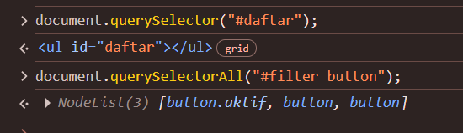
A.3 Daftar elemen yang akan saya isi
Isi tabel ini sebelum menulis kode. Nama id atau kelas yang Anda catat di sini harus sama huruf per huruf dengan yang ada di profil.html — di situlah sumber galat null yang paling sering terjadi.
Bagian halaman | Pemilih yang saya pakai | Diisi apa | Nama variabel
Daftar proyek | #daftar | Elemen li dari data daftarProyek | wadah
Baris tombol filter | #filter | Pendengar event (event listener) | barisFilter
Pesan daftar kosong | #pesan-kosong | Pesan teks saat hasil filter kosong | kosong
Form dan tiap kolomnya | form | Validasi input dan pesan galat | form

A.4 Membuat berkas dom.js dan menyambungkannya
Buat berkas baru bernama js/dom.js, lalu tambahkan satu baris <script> lagi sebelum </body>. Berkas app.js dari Pertemuan 8 tidak diubah kecuali kata export pada dua namanya — tanpa itu dom.js tidak bisa memakai datanya. Berkas dom.js memakai data itu untuk mengisi halaman.
<script type="module" src="js/app.js"></script>
<script type="module" src="js/dom.js"></script>
</body>

Bagian berkas | Untuk apa | Akibat bila salah
js/dom.js dipisah dari app.js | app.js menyimpan data dan fungsi murni; dom.js menyentuh halaman. Batas ini yang dipecah lagi di Pertemuan 11 | Semua ditulis di satu berkas: sulit dicari ketika halaman tidak berubah
Urutan dua baris <script> | app.js lebih dulu, karena dom.js memakai data darinya | dom.js berjalan tanpa datanya dan langsung berhenti
type="module" pada keduanya | Mengizinkan kata export dan import dipakai; tanpa itu peramban berhenti pada kata export pertama | Console: Cannot use import statement outside a module
export pada data di app.js, import di dom.js | Dua berkas modul tidak berbagi lingkup; hanya nama yang diekspor bisa dilihat berkas lain. Karena itu berbagi data wajib lewat export dan import | ReferenceError: daftarProyek is not defined, dan seluruh lembar B berhenti

Sudah dikerjakan | Tanda
Folder worksheet-p9/ berisi profil.html, seluruh CSS, dan js/app.js dari Pertemuan 8
profil.html sudah punya ul id="daftar", div id="filter" bertombol data-kategori, dan p id="pesan-kosong" dengan atribut hidden
Berkas js/dom.js sudah dibuat dan disambungkan sebelum </body>
Seluruh pemilih di tabel A.3 sudah diuji di Console dan tidak ada yang null
Halaman dibuka lewat server lokal; Console tidak menampilkan pesan 404
Panel Elements sudah dipakai sekali untuk memastikan nama id dan kelasnya

Kalau pemilih Anda menghasilkan null, jangan menebak. Tulis pemilihnya di Console, lalu bandingkan hasilnya dengan panel Elements. Sembilan dari sepuluh galat null berakhir pada satu huruf yang berbeda.

▌ SIMPAN KE GIT — SETELAH LEMBAR A

git add .
git commit -m "pesan Anda"
git push
# pesan commit yang disarankan:
# P9 — pilih elemennya dulu

Lembar A sudah selesai? Simpan hasilnya sekarang, jangan menunggu kelas berakhir. Simpanan ini tidak memerlukan langkah tambahan apa pun — hanya memastikan pekerjaan Anda tidak bergantung pada satu berkas di satu komputer.
A — simpan perubahan
Cara memastikan: buka Console dan panggil setiap variabel elemen Anda. Tidak ada satu pun yang bernilai null.

WORKSHEET | B | Pertemuan 9 · DOM, Event, dan Interaktivitas
Lembar B — Menyusun elemen dari data

▌ SATU DATA, SATU WUJUD DI HALAMAN

Sekarang bentuk nyata pekerjaan hari ini: daftar proyek yang selama ini hanya terlihat sebagai tabel di Console harus tampil di halaman. Yang menulis kartunya bukan Anda, melainkan JavaScript — satu kartu untuk satu isi array, sebanyak isinya.

B.1 createElement, textContent, lalu append
Ada dua cara mengisi halaman, dan pilihannya bukan selera. Menempelkan teks HTML dengan innerHTML lebih pendek, tetapi peramban membacanya sebagai HTML — termasuk apa pun yang diketikkan pengguna. Menyusun elemen satu per satu lebih panjang beberapa baris, dan halaman Anda tidak bisa disusupi.
Yang dipakai | Perannya | Akibat bila tertukar
createElement("li") | Membuat elemen baru yang belum berada di halaman | Elemen yang dibuat tidak muncul sampai dimasukkan ke wadah
textContent = nilai | Mengisi teks; apa pun isinya dianggap teks | Memakai innerHTML: teks dari pengguna dijalankan sebagai HTML (XSS)
append(anak) | Memasukkan elemen sebagai anak terakhir wadah | append("<li>") menyisipkan teks, bukan elemen
className = "kartu" | Memberi kelas supaya tampil seperti elemen lain | Tanpa kelas, elemennya ada tetapi tidak berformat
DocumentFragment | Wadah sementara di luar halaman; halaman digambar sekali | Tanpa itu, halaman digambar ulang setiap kali satu kartu ditambahkan

▌ SATU IS ARRAY, SATU KARTU
Dua baris pertama dikerjakan lebih dulu, dan urutannya menentukan. Baris import mengambil data dari app.js — tanpa itu daftarProyek tidak dikenal di berkas ini, dan Console berhenti dengan ReferenceError sebelum satu kartu pun terbentuk.
import { daftarProyek } from "./app.js";
const wadah = document.querySelector("#daftar");
const kosong = document.querySelector("#pesan-kosong");
function buatKartu(proyek) {
const li = document.createElement("li");
li.className = "kartu";
li.textContent = proyek.judul; // teks, bukan HTML
return li;
}
daftarProyek.forEach((proyek) => wadah.append(buatKartu(proyek)));

B.2 Wadah harus dikosongkan sebelum diisi ulang
Bila tombol filter ditekan dua kali dan daftarnya bertambah panjang setiap kali, penyebabnya satu: wadahnya tidak pernah dibersihkan. Baris pengosongan itu wajib ada di baris pertama fungsi render, sebelum apa pun ditambahkan.
Baris | Yang dilakukan | Catatan
wadah.textContent = "" | Membuang seluruh isi wadah beserta anaknya | Paling ringkas; cukup untuk pekerjaan hari ini
wadah.replaceChildren() | Membuang seluruh anak tanpa menyentuh apa pun yang lain | Dipilih bila wadah juga memuat elemen yang harus bertahan
wadah.innerHTML = "" | Bekerja, tetapi memaksa peramban mengurai ulang HTML | Tidak dipakai di pertemuan ini

B.3 Bandingkan hasil kerja Anda
Buka Console dan bandingkan tiga hal sebelum melangkah ke lembar C. Ketiganya bisa Anda periksa sendiri tanpa bertanya.
Yang diperiksa | Hasil yang benar | Hasil yang saya dapat
Jumlah kartu di halaman | Sama dengan panjang daftarProyek | Sesuai terdapat 2 kartu (Lihat gambar lampiran di bawah tabel)
Satu kartu paling atas | Judulnya sama dengan data pertama | Sesuai terdapat “Halaman Profil” (Lihat gambar lampiran di bawah tabel)"
Teks di dalam kartu | Tampil sebagai teks, bukan tag yang terurai | Tampil sebagai teks (Lihat gambar lampiran di bawah tabel)

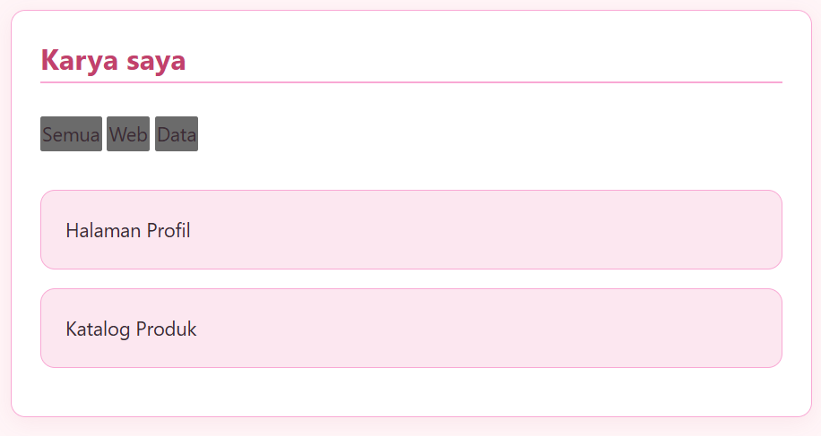
Bila daftar tampak benar tetapi Console menampilkan pesan merah, pekerjaan Anda belum selesai. Galat yang tersisa berarti ada bagian yang berhenti sebelum selesai — dan bagian itu akan terlihat di lembar C.

▌ SIMPAN KE GIT — SETELAH LEMBAR B

git add .
git commit -m "pesan Anda"
git push
# pesan commit yang disarankan:
# P9 — daftar tampil dari data

Lembar B sudah selesai? Simpan hasilnya sekarang, jangan menunggu kelas berakhir. Simpanan ini tidak memerlukan langkah tambahan apa pun — hanya memastikan pekerjaan Anda tidak bergantung pada satu berkas di satu komputer.
B — simpan perubahan
Cara memastikan: muat ulang halaman tanpa menyentuh Console. Daftar proyek langsung tampil, dan tidak ada kartu yang berlipat.

WORKSHEET | C | Pertemuan 9 · DOM, Event, dan Interaktivitas
Lembar C — Satu pendengar untuk semua tombol

▌ SATU PENDENGAR DI INDUK, SEMUA ANAK TERLAYANI

Klik pertama yang harus Anda tangani adalah tombol filter. Cara yang paling mudah dipahami pemula — memasang pendengar pada setiap tombol — punya satu kelemahan: kartu dan tombol yang dibuat kemudian tidak punya pendengar. Karena itu pendengarnya dipasang di induknya, sekali saja.

C.1 addEventListener dan event delegation
Pendengar di induk menerima seluruh klik yang terjadi di dalam dirinya, termasuk dari anak yang belum ada saat pendengar itu dipasang. Yang perlu Anda lakukan hanya memeriksa elemen mana yang benar-benar diklik.
const barisFilter = document.querySelector("#filter");
barisFilter.addEventListener("click", (event) => {
const tombol = event.target.closest("button");
if (!tombol) return; // klik di luar tombol, abaikan
const kategori = tombol.dataset.kategori;
const terpilih = daftarProyek.filter(
(proyek) => kategori === "semua" || proyek.kategori === kategori
);
render(terpilih);
});

Istilah | Artinya | Catatan
event.target | Elemen yang benar-benar diklik | Bisa jadi anak dari tombol, bukan tombolnya sendiri
event.currentTarget | Elemen tempat pendengar dipasang | Di dalam arrow function, nilainya tetap induknya
closest("button") | Menaikkan pandangan ke tombol terdekat | Bila bukan dari tombol, hasilnya null
dataset.kategori | Membaca atribut data-kategori | Cara memberi keterangan pada tombol tanpa menulis delapan if

C.2 Tombol yang sedang aktif
Pengguna perlu tahu filter mana yang sedang berlaku. Tandai tombol aktif dengan satu kelas, bukan dengan warna yang ditulis langsung di JavaScript. Tulisannya tetap di CSS; JavaScript hanya menambahkan dan melepas kelasnya.
Aturan CSS-nya ditambahkan sendiri ke komponen.css. Tanpa itu tombolnya tetap bekerja, tetapi penanda aktifnya tidak terlihat. Nama kelas .aktif harus sama huruf per huruf dengan yang ditulis JavaScript di bawah.
.aktif {
outline: 2px solid currentColor;
outline-offset: 2px;
}
function tandaiTombolAktif(tombolAktif) {
document.querySelectorAll("#filter button").forEach((tombol) => {
tombol.classList.toggle("aktif", tombol === tombolAktif);
});
}

Keadaan | Yang harus terjadi | Hasil yang saya dapat
Halaman baru dibuka | Semua proyek tampil, tombol "semua" bertanda aktif | Sesuai, proyek tampil semua, tombol "Semua" aktif (Lihat gambar lampiran di bawah tabel)
Klik satu kategori | Hanya proyek kategori itu yang tampil | Sesuai (Lihat gambar lampiran di bawah tabel)
Klik kategori kosong | Wadah kosong dan pesannya muncul, bukan halaman kosong | Sesuai (Lihat gambar lampiran di bawah tabel)
Klik dua kali cepat | Jumlah kartu tidak berlipat | Sesuai, jumlah kartu tidak berlipat/bertambah panjang (Lihat gambar lampiran di bawah tabel)

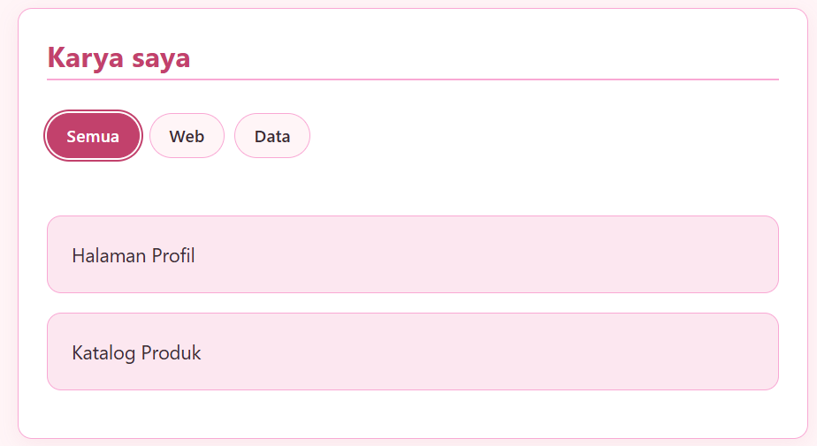
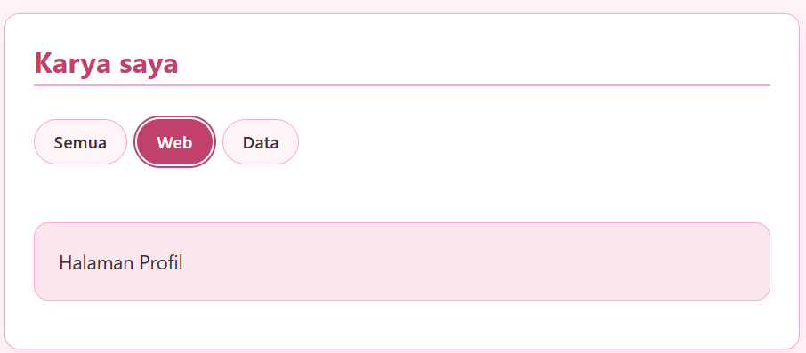
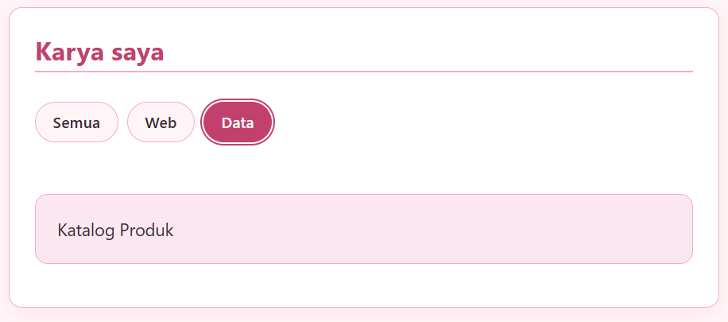
(sudah sekalian saya ubah css-nya agar tampil lebih cantik)

Bila kartu berlipat setiap kali tombol ditekan, jangan menambah kode baru. Periksa dulu apakah baris pengosongan wadah masih ada di fungsi render Anda.

▌ SIMPAN KE GIT — SETELAH LEMBAR C

git add .
git commit -m "pesan Anda"
git push
# pesan commit yang disarankan:
# P9 — filter bekerja dengan satu pendengar

Lembar C sudah selesai? Simpan hasilnya sekarang, jangan menunggu kelas berakhir. Simpanan ini tidak memerlukan langkah tambahan apa pun — hanya memastikan pekerjaan Anda tidak bergantung pada satu berkas di satu komputer.
C — simpan perubahan
Cara memastikan: tekan tiga tombol filter bergantian. Isi daftar berubah, jumlah kartu tidak berlipat, dan Console tetap bersih.

WORKSHEET | D | Pertemuan 9 · DOM, Event, dan Interaktivitas
Lembar D — Pola render dan validasi form

▌ TAMPILAN ADALAH FUNGSI DARI DATA

Sampai lembar C, tampilan Anda tumbuh dari beberapa tempat: satu fungsi menambah kartu, satu bagian menyembunyikan pesan, satu baris lagi menandai tombol aktif. Pada lembar ini seluruhnya dikumpulkan ke satu fungsi render(data). Setelah itu tidak ada tempat kedua yang perlu Anda perbarui.

D.1 Satu fungsi render untuk satu bagian halaman
Fungsi render punya tiga pekerjaan tetap, dan urutannya tidak boleh ditukar: kosongkan wadahnya, periksa apakah datanya kosong, lalu isi ulang. Ukuran keberhasilannya sederhana — setiap perubahan data diikuti tepat satu pemanggilan render.
function render(daftar) {
wadah.textContent = ""; // 1. kosongkan lebih dulu
if (daftar.length === 0) { // 2. periksa keadaan kosong
kosong.hidden = false;
return;
}
kosong.hidden = true;
daftar.forEach((proyek) => wadah.append(buatKartu(proyek))); // 3. isi ulang
}

Aturan | Alasannya | Yang terjadi bila dilanggar
Satu fungsi render per bagian halaman | Satu tempat yang harus benar; mudah diperiksa | Tampilan berbeda dari data karena ada bagian yang terlewat diperbarui
Wadah dikosongkan di baris pertama | Isi lama dan isi baru tidak boleh bertumpuk | Kartu berlipat setiap kali render dipanggil
Keadaan kosong ditangani di dalam render | Pengguna tidak boleh melihat halaman yang diam | Penyaringan yang tidak menghasilkan apa pun terlihat seperti kerusakan
Pendengar dipasang di luar render | Render boleh dipanggil berkali-kali tanpa menambah pendengar | Satu klik dijalankan berkali-kali, Console mencetak berulang

D.2 Validasi form yang menjawab sebelum dikirim
Form sudah ada di halaman Anda sejak Pertemuan 3. Sekarang ia diberi tiga hal: preventDefault supaya halaman tidak dimuat ulang, validasi yang berjalan saat pengguna mengetik, dan pesan galat per kolom. Pesannya menyebut cara memperbaiki, bukan menyalahkan.
Yang dipakai | Perannya | Kapan dijalankan
event.preventDefault() | Menghentikan pengiriman bawaan peramban | Di baris pertama penangan submit
input.value.trim() | Membaca isi kolom tanpa spasi di tepinya | Setiap kali memeriksa kolom yang boleh kosong
setAttribute("aria-invalid", "true") | Menandai kolom bermasalah bagi pembaca layar | Saat kolom itu dinyatakan tidak sah
tombol.disabled = !sah | Menahan pengiriman sampai seluruh kolom layak | Setiap kali hasil pemeriksaan berubah
kolom.focus() | Memindahkan pandangan ke kolom yang perlu diperbaiki | Sesudah pemeriksaan selesai dan ada kolom bermasalah

D.3 Periksa hasil kerja Anda
Yang diperiksa | Hasil yang benar | Hasil yang saya dapat
Kirim form kosong | Halaman tidak dimuat ulang; pesan galat muncul | Sesuai. Halaman tidak reload dan pesan galat muncul per kolom. (Lihat gambar lampiran di bawah tabel)
Perbaiki satu kolom | Pesannya hilang begitu isinya layak | Sesuai. Pesan galat hilang begitu isi kolom diperbaiki. (Lihat gambar lampiran di bawah tabel)
Isi hanya spasi | Masih dinyatakan tidak sah | Sesuai. Masih dinyatakan tidak sah karena dibaca dengan trim(). (Lihat gambar lampiran di bawah tabel)
Tombol kirim | Menunggu sampai seluruh kolom layak | Sesuai. Tombol tertahan dan menunggu sampai seluruh kolom layak. (Lihat gambar lampiran di bawah tabel)

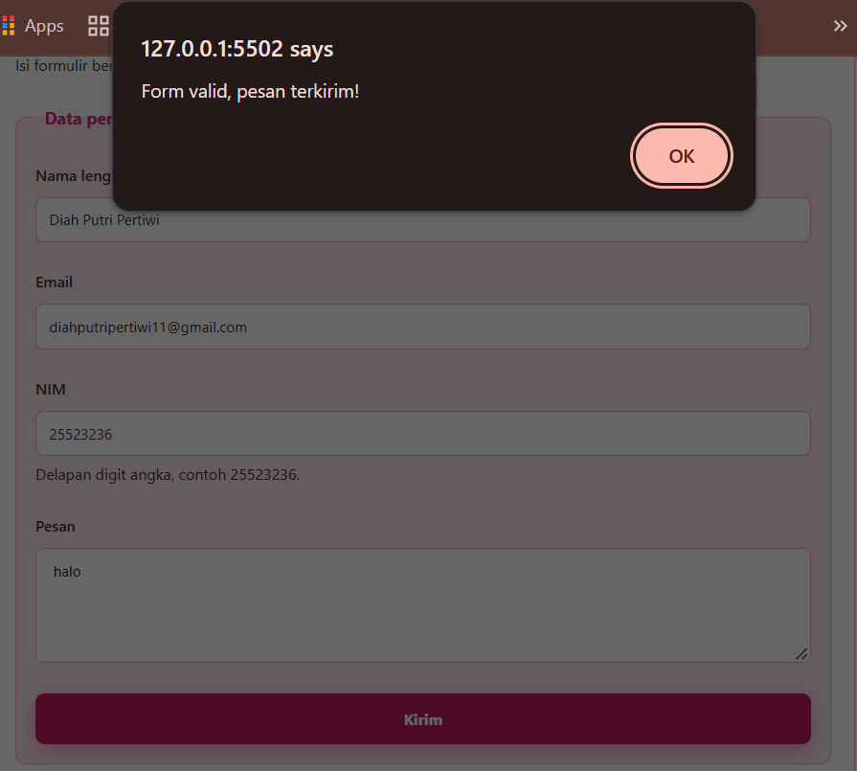
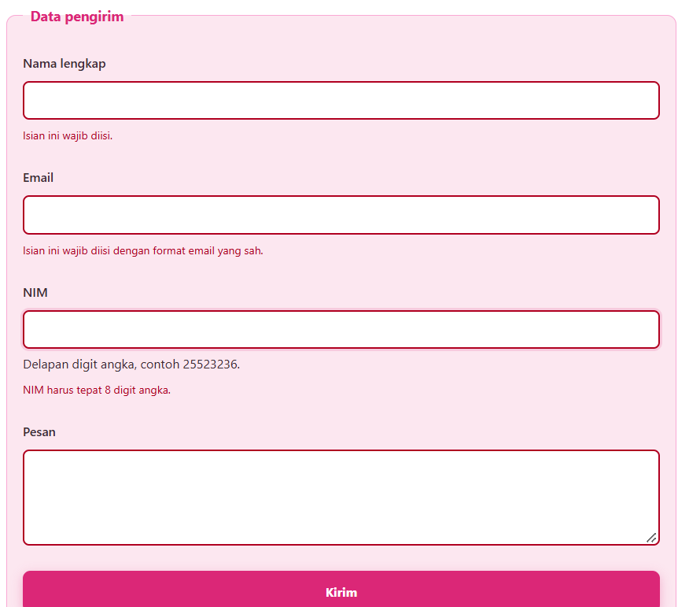
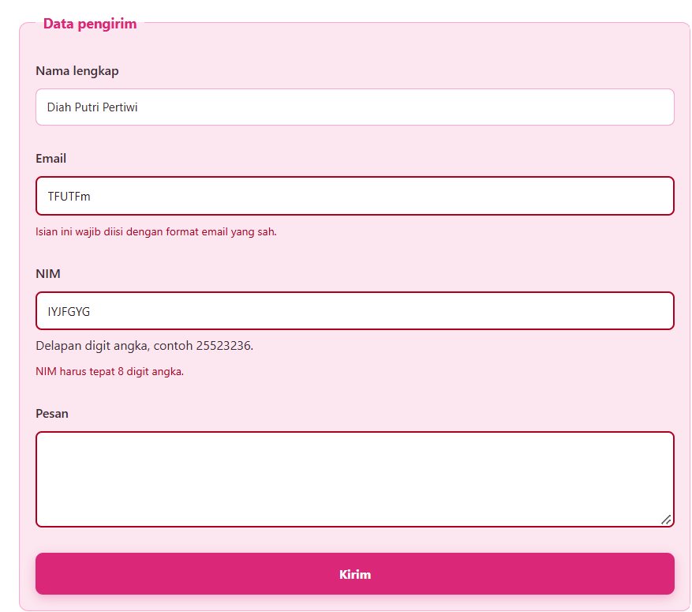
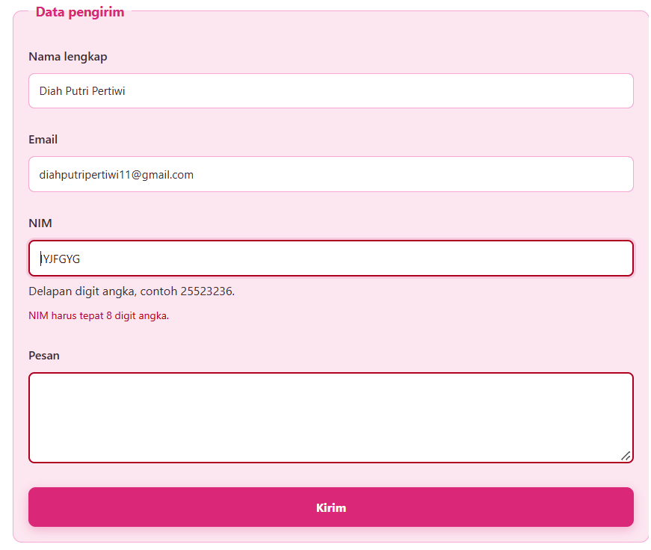
Form adalah satu-satunya bagian halaman yang bisa menghapus seluruh hasil kerja Anda dalam satu klik. Pastikan halaman tidak dimuat ulang sebelum menambah validasi apa pun.

▌ SIMPAN KE GIT — SETELAH LEMBAR D

git add .
git commit -m "pesan Anda"
git push
# pesan commit yang disarankan:
# P9 — render dan validasi

Lembar D sudah selesai? Simpan hasilnya sekarang, jangan menunggu kelas berakhir. Simpanan ini tidak memerlukan langkah tambahan apa pun — hanya memastikan pekerjaan Anda tidak bergantung pada satu berkas di satu komputer.
D — simpan perubahan
Cara memastikan: kirim form kosong, lalu perbaiki satu kolom. Halaman tidak dimuat ulang dan pesan galatnya hilang tepat setelah kolomnya benar.

WORKSHEET | E | Pertemuan 9 · DOM, Event, dan Interaktivitas
Lembar E — Membaca gejala, bukan menebaknya

▌ YANG PALING SERING GAGAL BUKAN KODENYA, TAPI URUTANNYA

Pertemuan ini punya satu jenis kegagalan yang khas: halaman yang tampak tidak bereaksi, padahal Console bersih. Tidak ada pesan merah yang bisa Anda baca — yang ada hanya halaman yang diam. Lembar ini melatih cara membaca gejala semacam itu.

E.1 Memeriksa pendengar dengan DevTools
Pendengar yang terpasang dua kali tidak menimbulkan galat. Yang terlihat hanya satu tindakan yang berjalan berkali-kali. Panel Event Listeners menunjukkan pendengar mana yang menempel pada elemen mana.
Yang dilakukan | Di mana | Yang Anda lihat
Klik kanan → Inspect | Panel Elements | Elemen itu disorot di pohon halaman
Tab Event Listeners | Panel di sebelah Elements | Daftar peristiwa yang menempel pada elemen itu
monitorEvents(el) | Console | Setiap peristiwa pada elemen itu tercetak saat terjadi
Hitung baris Console | Console, saat tombol ditekan | Satu baris bila benar; lebih dari satu bila pendengarnya ganda

E.2 Halaman diam — empat sebab yang paling sering
Urutan pemeriksaan di bawah ini disusun dari yang paling sering terjadi. Kerjakan berurutan; jangan melompat ke sebab yang paling rumit.
Gejala | Sebab yang paling sering | Yang dilakukan
Halaman tampak normal, tidak ada apa pun yang berubah | Skrip berjalan sebelum elemennya ada, sehingga pemilihnya null | Periksa urutan <script>: app.js lalu dom.js, keduanya sebelum </body>
Daftar tampil, tetapi filter tidak mengubah apa pun | Pendengar dipasang pada tombol yang belum ada, atau pada elemen yang salah | Pindahkan pendengar ke induknya, lalu periksa event.target.closest("button")
Satu klik membuat daftar berlipat | addEventListener dipanggil di dalam fungsi render | Pindahkan pendengar ke luar fungsi render, dipasang sekali saja
Daftar kosong tanpa penjelasan | Penyaringan tidak menghasilkan isi, dan keadaan kosong tidak ditangani | Tampilkan pesan di dalam render ketika daftar.length === 0
Console: Cannot read properties of null | querySelector tidak menemukan elemennya | Bandingkan penulisan id atau kelas dengan yang ada di panel Elements

E.3 Tiga kasus sulit dan cara menanganinya
Yang muncul | Artinya | Yang dilakukan
Pemilih menghasilkan null | Nama id atau kelasnya berbeda, atau elemennya belum ada saat skrip berjalan | Uji pemilihnya di Console lebih dulu; periksa urutan <script>
Pendengar ganda setelah render ulang | Pendengar dipasang ulang setiap kali wadahnya diisi ulang | Pasang pendengar sekali di induk, di luar fungsi render
Isi daftar kosong | Penyaringan tidak menghasilkan apa pun, atau datanya belum terbaca | Tampilkan pesan keadaan kosong; periksa panjang array dengan console.log

E.4 Catat kasus yang saya temui
Gejala yang saya lihat | Sebabnya | Baris yang saya ubah
Pemilih menghasilkan null | Salah penulisan ID/kelas atau script berjalan sebelum elemen ada | Menyesuaikan penulisan pemilih di JavaScript
Kartu proyek berlipat-lipat saat filter diklik | Wadah tidak dikosongkan di awal fungsi render | Menambahkan wadah.textContent = "" di render
Form kosong bisa terkirim / halaman reload | event.preventDefault() tertinggal | Menambahkan event.preventDefault()

Simpan tiga tangkapan layar: satu saat halaman diam beserta panel Event Listeners-nya, satu setelah diperbaiki, dan satu saat filter bekerja. Ketiganya Anda perlukan di lembar F.

▌ SIMPAN KE GIT — SETELAH LEMBAR E

git add .
git commit -m "pesan Anda"
git push
# pesan commit yang disarankan:
# P9 — gejala dibaca, bukan ditebak

Lembar E sudah selesai? Simpan hasilnya sekarang, jangan menunggu kelas berakhir. Simpanan ini tidak memerlukan langkah tambahan apa pun — hanya memastikan pekerjaan Anda tidak bergantung pada satu berkas di satu komputer.
E — simpan perubahan
Cara memastikan: halaman bereaksi pada setiap klik, dan tabel E.4 terisi dengan sebab yang benar — bukan dengan "sudah diperbaiki" saja.

WORKSHEET | F | Pertemuan 9 · DOM, Event, dan Interaktivitas
Lembar F — Tiket keluar dan penilaian mandiri

▌ TIKET KELUAR
Dikerjakan sendiri, tanpa berdiskusi. Lembar ini mengukur pemahaman Anda, bukan kecepatan Anda menyalin jawaban teman.

1. Sebutkan satu elemen di halaman Anda, pemilih yang Anda pakai untuk mengambilnya, dan nama variabel tempat hasilnya disimpan.
Elemen daftar proyek diambil menggunakan pemilih #daftar dan disimpan ke dalam variabel konstan bernama wadah.

2. Apa bedanya querySelector dan querySelectorAll? Mengapa map tidak langsung bisa dipakai pada hasil querySelectorAll?
querySelector mengembalikan satu elemen pertama yang cocok, sedangkan querySelectorAll mengembalikan seluruh elemen yang cocok sebagai bentuk NodeList. Map tidak bisa langsung dipakai pada NodeList karena itu bukan array murni (harus diubah dulu dengan Array.from()).

3. Anda memasang pendengar di induk, bukan pada setiap tombol. Apa keuntungannya, dan bagian mana dari kode Anda yang membuktikannya?
Cukup pasang satu event listener di elemen induk untuk melayani seluruh anak/tombol di dalamnya, termasuk elemen yang baru ditambahkan secara dinamis. Dibuktikan melalui baris barisFilter.addEventListener("click", ...).

4. Apa yang terjadi bila baris pengosongan wadah dihapus dari fungsi render? Peragakan, lalu tulis hasilnya.
Kartu proyek tidak akan dibersihkan terlebih dahulu, sehingga setiap kali tombol filter diklik, kartu-kartu baru akan bertumpuk dan berlipat-lipat memenuhi halaman.

5. Mengapa isi yang berasal dari pengguna tidak boleh dimasukkan dengan innerHTML? Tulis cara yang Anda pakai sebagai gantinya.
Dapat menimbulkan celah keamanan kritis berupa Cross-Site Scripting (XSS) di mana teks masukan pengguna dieksekusi sebagai kode oleh peramban. Sebagai gantinya, digunakan textContent yang secara aman memperlakukan data murni sebagai teks.

F.1 Periksa satu per satu
Jangan menyerahkan pekerjaan sebelum menjalankan daftar ini. Semua yang diperiksa di bawah bisa Anda lihat sendiri dalam lima menit, dan semuanya benar-benar dinilai.
Berkas profil.html, seluruh CSS, js/app.js, dan js/dom.js ada di repositori dan terbuka tanpa galat di Console
Pemilih setiap pemilih menghasilkan elemen; tidak ada satu pun yang bernilai null
Render dari data daftar proyek terbentuk dari array dengan createElement dan textContent, bukan dari HTML yang ditulis tangan
Wadah dikosongkan di baris pertama fungsi render, sehingga kartu tidak pernah berlipat
Event delegation satu pendengar di induk melayani semua tombol filter; event.target dan closest dipakai benar
Keadaan kosong halaman menampilkan pesan ketika penyaringan tidak menghasilkan isi
Validasi form halaman tidak dimuat ulang, pesan galat muncul per kolom, dan tombol kirim menunggu sampai isinya layak
Deklarasi AI bagian README menyebutkan bagian mana yang dibantu AI dan bagian mana yang Anda kerjakan sendiri
Git ada lebih dari satu commit hari ini, dan pesan commit-nya menjelaskan isinya

F.2 Satu baris untuk diingat
Tulis satu kalimat — bukan untuk dosen, untuk Anda sendiri dua pekan dari sekarang — tentang hal yang hari ini paling sering membuat Anda salah.
Selalu pastikan wadah dibersihkan di awal fungsi render dan jaga kondisi logika validasi form agar tidak terjadi pencegahan kirim yang keliru.

F.3 Penilaian mandiri
Isi perkiraan nilai Anda apa adanya sebelum menyerahkan lembar ini. Penilaian yang jujur membantu Anda mengetahui bagian mana yang belum kokoh. Kolom Bukti diisi nama berkas atau baris kode yang bisa dibuka dosen.
Pengungkapan AI README menyebutkan bagian mana yang dibantu AI dan bagian mana yang saya kerjakan sendiri
Keaslian topik dan isi halaman ini milik saya sendiri, tidak menyalin pekerjaan mahasiswa lain

Bagian | Bobot | Nilai saya | Bukti
Pemilihan dan pengisian elemen | 20 | 20 | js/dom.js (baris 3-5)
Render dari data | 25 | 25 | js/dom.js (fungsi render)
Event dan event delegation | 25 | 25 | js/dom.js (baris barisFilter)
Validasi form | 20 | 20 | s/dom.js (fungsi periksaForm)
Kebersihan kode, deklarasi AI, dan bukti | 10 | 10 | README.md
TOTAL | 100 | 100

F.4 Catatan untuk pengampu
Bagian tersulit hari ini:
Menyesuaikan logika validasi form agar pesan galat dan tombol kirim dapat bekerja secara sinkron tanpa error.

Yang ingin saya bahas di kelas berikutnya:
Cara penanganan struktur modul JavaScript dan praktik terbaik dalam optimasi performa DOM.

Tanda tangan: Diah Putri Pertiwi Tanggal: 08 oktober 2026 Jam selesai: 22:30

▌ SIMPAN KE GIT — SETELAH LEMBAR F

git add .
git commit -m "pesan Anda"
git push
# pesan commit yang disarankan:
# P9 — periksa, lalu simpan

Lembar F sudah selesai? Simpan hasilnya sekarang, jangan menunggu kelas berakhir. Simpanan ini tidak memerlukan langkah tambahan apa pun — hanya memastikan pekerjaan Anda tidak bergantung pada satu berkas di satu komputer.
F — simpan perubahan
Cara memastikan: buka README di repositori Anda. Bagian Pertemuan 9 sudah memuat deklarasi AI, dan commit terakhir adalah commit terbaru.

WORKSHEET | H | Pertemuan 9 · DOM, Event, dan Interaktivitas
Lampiran A — Rubrik penilaian

▌ RUBRIK PENILAIAN total 100

Aspek | Bobot | Nilai 100 — sangat baik | Nilai 65 — memadai | Nilai 35 — kurang
Pemilihan dan pengisian elemen | 20% | Pemilih tepat dan tidak ada yang null; isi halaman dimasukkan dengan textContent; kelas dipakai untuk format | Sebagian pemilih masih perlu diperbaiki, atau ada isi yang dimasukkan dengan innerHTML | Elemen belum terpilih dengan benar, atau halaman tidak berubah sama sekali
Render dari data | 25% | Daftar terbentuk dari array; wadah dikosongkan lebih dulu; urutan kartu sama dengan urutan datanya | Daftar tampil, tetapi kartu berlipat atau urutannya berbeda dari datanya | Daftar masih ditulis tangan di HTML, atau render menghasilkan undefined
Event dan event delegation | 25% | Satu pendengar di induk melayani semua tombol; target dan closest dipakai benar; tidak ada pendengar ganda | Pendengar bekerja tetapi dipasang per tombol, atau ada pendengar yang bertambah setiap render | Klik tidak menghasilkan perubahan, atau satu klik menjalankan beberapa tindakan
Validasi form | 20% | Halaman tidak dimuat ulang; pesan galat per kolom menyebut cara memperbaiki; tombol menunggu sampai isinya layak | Validasi berjalan, tetapi pesannya umum atau tombol kirim belum ditahan | Form masih memuat ulang halaman, atau validasi belum ada
Kebersihan kode, deklarasi AI, dan bukti | 10% | Penamaan konsisten, batas app.js dan dom.js jelas; deklarasi AI terisi di README; tangkapan layar disertakan | Kode rapi tetapi deklarasi AI belum lengkap, atau bukti belum lengkap | Deklarasi AI kosong, atau pekerjaan tidak tersimpan di repositori

Yang dinilai adalah pekerjaan Anda sendiri. Topik yang berbeda antar mahasiswa membuat penilaian tidak bisa dibandingkan antar pekerjaan — karena itu yang diperiksa adalah apakah setiap bagian bekerja sebagaimana dimaksud, bukan apakah ia sama dengan contoh.

Lampiran B — Rujukan cepat dan kalau macet

▌ REFERENSI CEPAT DOM hafalkan yang ini

Yang dipakai | Perannya | Kapan dipakai
querySelector | Mengambil satu elemen pertama yang cocok
querySelectorAll | Mengambil seluruh elemen yang cocok sebagai NodeList
Array.from(NodeList) | Mengubah NodeList menjadi array
createElement | Membuat elemen baru
textContent | Mengisi teks dengan aman
append | Memasukkan elemen sebagai anak terakhir
replaceChildren() | Mengosongkan wadah dari seluruh anaknya
classList.toggle | Menambah atau melepas kelas
addEventListener | Memasang pendengar
event.target.closest | Mencari elemen induk terdekat yang cocok
preventDefault() | Menghentikan perilaku bawaan peramban
dataset | Membaca atribut data-*

▌ KALAU MACET cari gejalanya di sini

Gejala | Penyebab yang paling sering | Yang dilakukan
console: Cannot read properties of null | querySelector tidak menemukan elemennya | Bandingkan penulisan id atau kelas dengan panel Elements
Halaman tidak berubah saat tombol ditekan | Pendengar dipasang pada elemen yang salah, atau belum ada saat dipasang | Pasang pendengar di induknya dan periksa event.target
Klik pertama bekerja, klik kedua menggandakan | addEventListener dipanggil di dalam fungsi render | Pindahkan pemasangan pendengar ke luar render
Kartu bertambah terus di daftar | Wadah tidak dikosongkan sebelum diisi ulang | Tambahkan wadah.textContent = "" di baris pertama render
Daftar kosong tanpa keterangan | Penyaringan tidak menghasilkan isi | Tampilkan pesan ketika daftar.length === 0
Isi kartu tampil sebagai tag, bukan teks | Isi dimasukkan dengan innerHTML | Ganti dengan textContent
Form memuat ulang halaman | preventDefault tidak dipanggil pada penangan submit | Panggil event.preventDefault() di baris pertama
Validasi lolos pada kolom berisi spasi | Isi diperiksa tanpa trim() | Periksa dengan kolom.value.trim() !== ""
Console: 404 (Not Found) untuk dom.js | Jalur di atribut src tidak cocok dengan letak berkasnya | Pastikan dom.js berada di dalam folder js/, huruf besar-kecilnya sama
Perubahan pada salinan ikut mengubah data asli | Array disalin dengan = , bukan [ ... ] | Ganti menjadi const salinan = [ ...daftarProyek ]

Halaman yang Anda bangun hari ini adalah bahan ujian CPMK Blok 2 nanti: pemilihan elemen, render dari data, dan event delegation semuanya diuji di sana. Simpan pekerjaan ini rapi di repositori Anda — Anda akan memakainya lagi di Pertemuan 11.

▌ LAMPIRAN — MENYIMPAN PEKERJAAN ANDA KE GIT sekali saja, bukan tiap pertemuan

Lampiran ini bukan pengantar Git. Panduan Git dan GitHub yang sudah Anda pakai sejak Pertemuan 3 masih berlaku seluruhnya; bagian ini hanya mengulang tiga perintah yang paling sering dipakai, karena mulai hari ini ada berkas baru yang harus ikut disimpan.

Tiga perintah yang akan Anda pakai terus
Perintah | Artinya | Kapan dijalankan
git add . | Menandai seluruh perubahan di folder ini untuk disimpan | Setiap kali selesai satu lembar
git commit -m "pesan" | Menyimpan perubahan itu sebagai satu riwayat | Langsung setelah git add
git push | Mengirim riwayat itu ke GitHub | Setelah commit, supaya dosen bisa melihatnya

Titik pada git add . Titik itu berarti "seluruh berkas di folder ini". Tanpa titik, Git tidak tahu apa yang harus disimpan. Hal yang sama berlaku untuk berkas dom.js yang baru Anda buat — ia ikut tersimpan karena berada di dalam folder semester.

Berapa kali harus menyimpan?
Tidak ada angka yang benar, tetapi patokannya begini: bila Anda sudah menyelesaikan satu hal yang berarti dan bisa Anda jelaskan, simpanlah. Pada pertemuan ini minimal dua kali: setelah daftar tampil dari data, dan setelah filter serta validasi selesai.
Kalau ini terjadi | Yang Anda lakukan
Sudah menulis banyak, belum pernah commit | Simpan sekarang juga
Salah commit, belum push | Perbaiki lalu commit lagi — jangan hapus repositori
Sudah push, lalu menemukan kekeliruan | Perbaiki berkasnya dan commit lagi; riwayat lama tidak hilang dan itu wajar

Yang dinilai bukan jumlah commit. Menyimpan sering membuat pekerjaan Anda tidak bergantung pada satu berkas di satu komputer — dan pada pertemuan ujian, repositori itulah yang menentukan apakah pekerjaan Anda bisa dinilai.

